

**Tecnológico Nacional de México**

**Instituto Tecnológico de Reynosa**

Materia: Proyectos de innovación

ACTIVIDAD01: Realizar una escritura con su puño y letra de todos los contenidos de esta asignatura. Después realizar un escaneo de las hojas que generó y pegar esas imágenes en un documento de Microsoft Word de acuerdo a la nomenclatura indicada.

Tema 1: Temario

Alumno: Castillo Jr. Gregorio

Numero de control: 19580589

Correo electrónico: L19580589@reynosa.tecnm.mx

8vo Semestre Matutino Salón 7

Docente: Mario José Santiago Sánchez

Fecha de entrega: 6/3/2023

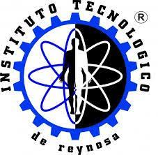

19580589

Castillo Jr. Gregorio

L19580589@reynosa.tecnm.mx



# Tabla de contenidos

Tabla de contenidos 2

Contenido 3

Conclusiones 5

Herramientas y recursos 6

Bibliografía 7

# Contenido

# 

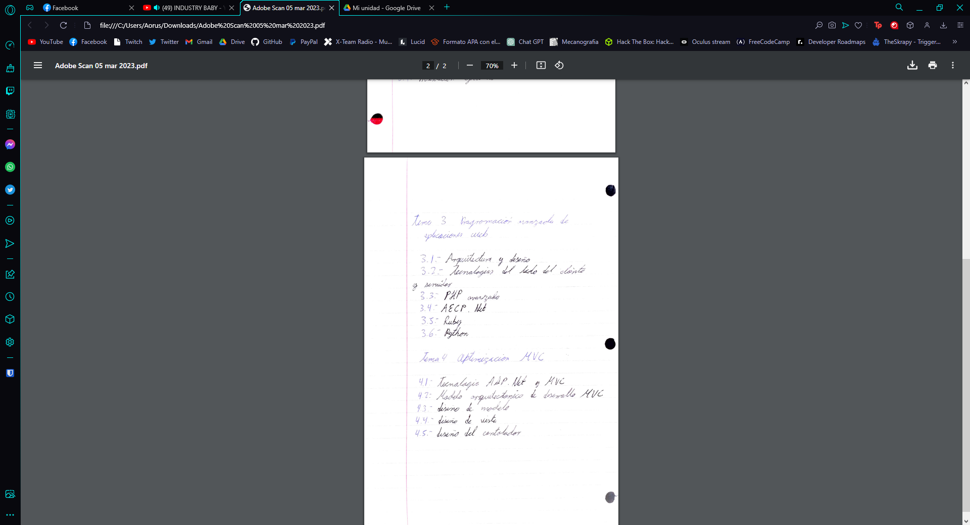

# Conclusiones

Dentro de este semestre estos son algunos de los temas que veremos, veremos acerca de la administración de proyectos, su innovación y como llevarlos a cabo, del mismo modo haremos uso de herramientas recientes como lenguajes de programación como Python y Ruby

# Herramientas y recursos

Clase de administración de proyectos

# Bibliografía

Para este documento no se a utilizando ninguna fuente de información